Перечень транспортных средств, признанных брошенными, разукомплектованными, бесхозяйными
дата осмотра | адрес | марка/модель/гос. номер/цвет | срок добровольного/принудительного перемещения | фотоматериалы
05.08.2020 | ул. Кропоткина, 11а | ВАЗ 2105  красный  А390ВН 136 | 19.08.2020/ в соответствии с п. 4.1 постановления № 36 от 29.01.2018 | 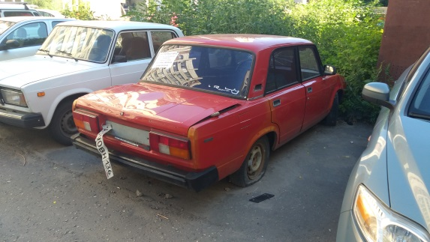 | 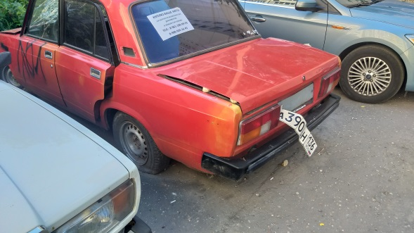
05.08.2020 | ул. Писателя Маршака, 2 | Nissan Almera  серебристый | 19.08.2020/  05.10.2020 | 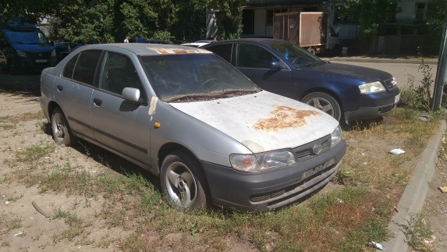 | 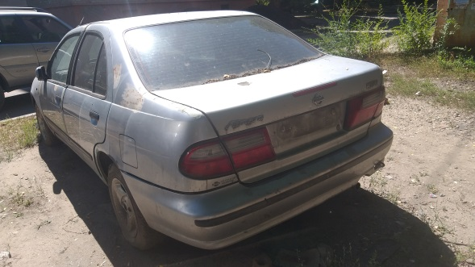
05.08.2020 | ул. Писателя Маршака, 8 | Opel Askona  белый | 19.08.2020/  05.10.2020 | 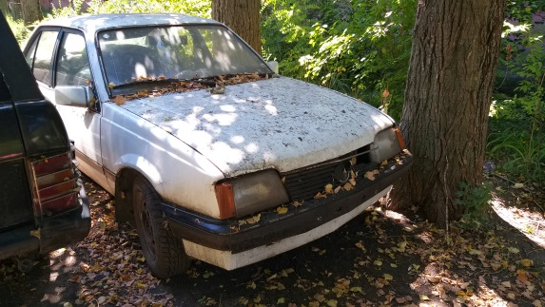 | 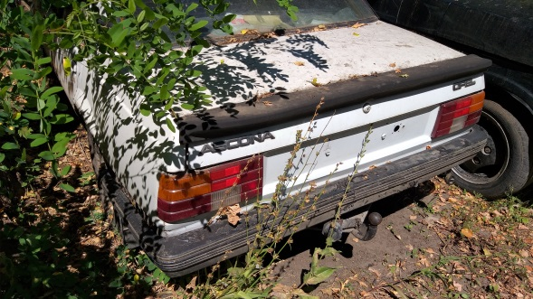
05.08.2020 | ул. Олеко Дундича | Toyota TownAce  серебристый | 19.08.2020/  05.10.2020 | 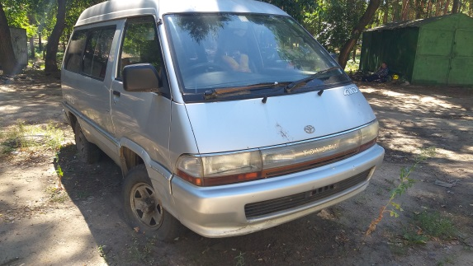 | 